JURNAL KEGIATAN LAPANGAN
STUDI LAPANGAN DAN EDUKASI KEBENCANAAN
MGMP GEOGRAFI SMA KABUPATEN BENER MERIAH
POS PENGAMATAN GUNUNGAPI (PGA) BUR NI TELONG
Jumat, 04 September 2026 | 08.00–11.20 WIB
Petunjuk Penggunaan Jurnal

- Jurnal diisi secara individual oleh setiap peserta MGMP selama kegiatan lapangan
- Catat informasi berdasarkan hasil pengamatan langsung, penjelasan narasumber, diskusi, dan bukti yang ditemukan di lapangan.
- Gunakan kalimat singkat, jelas, dan faktual. Jika informasi belum diperoleh, tuliskan “belum diperoleh”.
- Catat hal-hal yang relevan untuk pengembangan pembelajaran Geografi dan literasi kebencanaan di SMA.

- IDENTITAS PESERTA DAN KEGIATAN

Nama Peserta
Asal Sekolah
Mata Pelajaran | Geografi
Nama Kegiatan | Studi Lapangan dan Edukasi Kebencanaan MGMP Geografi SMA Kabupaten Bener Meriah
Lokasi | Pos Pengamatan Gunungapi (PGA) Bur Ni Telong Kabupaten Bener Meriah
Hari/Tanggal | Jumat, 04 September 2026
Waktu | 08.00 s.d. 11.20 WIB

- FOKUS PENGAMATAN LAPANGAN

No. | Aspek yang Diamati | Catatan Lapangan Peserta
1 | Karakteristik dan kondisi Gunungapi Bur Ni Telong | Tipe A
2 | Sejarah aktivitas Gunungapi Bur Ni Telong | Berdasarkan data yang ada, G. Bur ni telong pernah meningkat kegiatanya atau meletus pada tahun 1837, 1839, 1856, 1919, 1924
3 | Sistem dan mekanisme pemantauan aktivitas gunung api | Pengamatan visual dan pemantauan kegempaan
4 | Jenis instrumen yang digunakan dalam pengamatan gunungapi | Seismometer/Seismograf  Tilt Meter
5 | Parameter yang digunakan untuk mengetahui perubahan aktivitas gunungapi | Kegempaan
6 | Proses pengumpulan, pengolahan, dan penyampaian informasi aktivitas gunungapi | Data dikumpulkan dari pos pengamatan gunung api. Seperti Data Seismik
7 | Potensi bahaya dan risiko yang berkaitan dengan aktivitas vulkanik | Potensi bahaya G. Bur ni telong berupa erupsi yang dapat terjadi tanpa ada peningkatan kegempaan yang signifikan
8 | Upaya mitigasi dan kesiapsiagaan masyarakat terhadap ancaman bencana gunungapi | - Upaya mitigasi sebelum bencana  - Mengetahui peta kawasan rawan bencana (KRB) dan memahami potensi bahaya diwilayah tempat tinggal  - Mengikuti informasi resmi mengenai maktivitas gunung api dari PVMBG/Badan Geologi dan BPBD  - Mengetahui jalur dan lokasi evakuasi yang telah ditentukan  - Menyiapkan tas siaga (dokumen penting, obat-obatan, makanan,air, pakaian, masker serta alat komunikasi)  - Mengikuti simulasi atau latihan evakuasi secara berkala  - Kesiapsiagaan saat aktivitas gunung meningkat  - Memantau perkembangan status G. Api melalui sumber informasi resmi  - Mematuhi rekomendasi dan radius laranganyang ditetapkan oleh pihak yang berwewenang  - Menghindari lembah, sungai, dan daerah rendah yang berpotensi menjadi jalur lahar  - Menggunakan masker atau pelindung pernapasan ketika terjadi hujan abu  - Melindungi mata dari abu vulkanik menggunakan kacamata pelindung  - Saat terjadi erupsi  - Tetap tenang dan mengikuti arahan  - Segera menuju tempat evakuasi melalui jalur yang telah ditentukan  - Menggunakan masker dan pelindung mata ketika harus berada diluar ruangan  - Menghindari sungai atau aliran yang berhulu digunung karena dapat menjadi jalur lahar  - Setelah erupsi  - Tidak langsung kembali kerumah sebelum dinyatakan aman oleh pihak berwenang  - Tetap mewaspadai lahar hujan setelah hujan deras  - Membersihkan abu vulkanik dengan hati-hati dan menggunakan masker  - Memeriksa kondisi bangunan karena akumulasi abu yang berat dapat membebani atap  - Mengikuti informasi resmi mengenai perkembangan aktivitas gunung api.
9 | Pemanfaatan hasil pengamatan gunungapi sebagai sumber pembelajaran Geografi SMA | Pembelajaran materi vulkanisme, pembelajaran mitigasi bencana, meningkatkan kesiap siagaan bencana

- CATATAN KRONOLOGIS KEGIATAN

No. | Waktu | Kegiatan/Tahapan | Informasi Penting yang Diperoleh | Bukti/Referensi
1 | 08.00 – 08.30 | Pembukaan dan pengarahan oleh ketua MGMP | Tujuan kegiatan studi lapangan dan edukasi kebencanaan di pos G.Api Bur ni telong | foto Bersama
2 | 08.30 – 09.30 | Penjelasan materi dari petugas Pos G.Api tentang G.Api Bor ni telong | G.Api Bur ni telong merupakan G. tipe Strato, Tinggi 2648 Mdpl dengan Status Saat Ini Level II | Materi presentasi (PPT)
3 | 09.30 – 10.00 | Pengenalan jenis instrument Pemantau G.Api | Instrument : Serismograf, GPS,Tilt Meter | Fhoto alat brosur PGA/ PVMBG
4 | 10.00 – 10.30 | Diskusi tentang potensi bahaya dan mitigasi bencana | Bahaya awan panas, hujan abu dan lahar.  Upaya jalur evakuasi dan sosialisasi kedesa | Peta KRB  Peta Jalur Evakuasi
5 | 10.30 – 11.00 | Tanya jawab dan observasi langsung kearea sekitar pos | Masyarakat dihimbau tidak beraktivitas di radius 1 KM dari kawah | Rekaman diskusi  Fhoto observasi
6 | 11.00 – 11.30 | Penutupan dan dokumentasi | Kesimpulan : data lapangan relevan untuk pembelajaran geografi materi mitigasi bencana | Fhoto penutupan

D. DATA DAN TEMUAN LAPANGAN

No. | Temuan/Informasi | Sumber Informasi | Makna/Interpretasi bagi Guru
1 | G.Api Bur ni telong merupakan G. tipe Strato, Tinggi 2648 Mdpl dengan Status Saat Ini Level II, Normal | Penjelasan petugas PVMBG dan Papan Informasi pos Pemantauan G.Api | Guru dapat menjelaskan karakteristik G.Api di Indonesia Secara Nyata
2 | Instrumen Pemantauan Yang digunakan : Seismograf, GPS, Tilt Meter | Observasi langsung PVMBG | Guru bisa memahami teknologi pemantauan kebencanaan dan peran geografi dalam mitigasi bencana
3 | Parameter aktivitas G.Api, Gempa vulkanik, depormasi suhu kawah, dan kadar gas | Diskusi dengan nara sumber data seismic dilayar | Konsep vulkanisme dan dampaknya menjadi lebih komentik sehingga guru dapat membaca data grafik seismik
4 | Wilayah KRB diradius 3 KM dari kawah potensi bahaya awan panas hujan abu, dan lahar dingin | Peta KRB dari PVMBG | Guru dapat mengaitkan maateri dengan kondisi local bener meriah sehingga bias dibuat simulasi , evakuasi, disekolah
5 | Data pemantauan dikirim setiap 12 jam sekali ke PVMBG dan diumumkan ke masyarakat melalui website | Penjelasan petugas Pos Pemantauan Gunung Api Bur ni telong | Menunjukan system kerja intensi kebencanaan dalam peran pemerintah menanggulangi bencana
6 | Pemanfaatan pos Pemantauan gunung Api sebagai sumber belajar | Hasil diskusi MGMP | Kegiatan lapangan ini bias dijadikan model pembelajaran konstekstual.

E. INVENTARISASI INSTRUMEN DAN PARAMETER PENGAMATAN

No. | Nama Instrumen/Alat | Fungsi | Data/Parameter yang Diamati | Catatan
1 | Seismograf/Seismometer | Merekam getaran atau gempa yang berkaitan dengan aktivitas gunung api | Jumlah, jenis, frekuensi, amplitudo dan energi gempa | Instrumen penting dalam pemantauan kegempaan Burni Telong
2 | Tiltmeter | Mengukur perubahan kemiringan permukaan gunung | Perubahan kemiringan/deformasi | Dapat menjadi indikator perubahan tekanan di dalam gunung
3 | Pengamatan Visual | Mengamati perubahan kondisi kawah dan lingkungan gunung | Warna asap, tinggi asap, hembusan, perubahan kawah | Dilakukan oleh petugas/pengamat gunung api
4 | GPS Geodetik | Mengukur perubahan posisi permukaan tubuh gunung | Pergeseran posisi dan deformasi | Membantu mendeteksi perubahan bentuk tubuh gunung
5 | Sistem Telemetri | Mengirimkan data instrumen dari lokasi pengamatan ke pusat pemantauan | Data kegempaan dan parameter pemantauan lainnya | Mempercepat penyampaian data untuk analisis
6 | Alat Pengukur Gas Vulkanik | Mengukur kandungan/konsentrasi gas vulkanik | CO₂, SO₂ dan gas vulkanik lainnya | Digunakan sebagai data pendukung pemantauan aktivitas

F. PEMETAAN POTENSI BAHAYA, RISIKO, DAN MITIGASI

No. | Potensi Bahaya | Wilayah/Objek yang Berisiko | Upaya Mitigasi/Kesiapsiagaan | Catatan Penting
1 | Erupsi/letusan gunung api | Kawasan sekitar puncak dan lereng gunung | Mematuhi zona larangan dan rekomendasi PVMBG | Risiko meningkat apabila aktivitas vulkanik meningkat
2 | Lontaran material vulkanik | Kawasan dekat kawah/puncak | Tidak mendekati kawah dan mengikuti radius aman | Material dapat berupa batuan dan abu vulkanik
3 | Hujan abu vulkanik | Permukiman dan wilayah di sekitar gunung sesuai arah angina | Menggunakan masker, melindungi sumber air dan mengikuti informasi resmi | Arah dan sebaran abu dipengaruhi angin
4 | Lahar | Sungai dan lembah yang berhulu di kawasan gunung | Menghindari aktivitas di alur sungai saat hujan deras dan meningkatkan kesiapsiagaan | Material vulkanik dapat terbawa aliran air
5 | Gas vulkanik | Kawah, lembah, dan lokasi dengan konsentrasi gas | Menjauhi daerah yang berpotensi mengandung gas berbahaya | Gas vulkanik tidak selalu terlihat sehingga perlu kewaspadaan
6 | Gempa vulkanik/tektonik | Permukiman dan infrastruktur di sekitar gunung | Edukasi kebencanaan, jalur evakuasi dan tempat berkumpul | Pemantauan kegempaan membantu mengenali perubahan aktivitas

G. PERTANYAAN DAN INFORMASI YANG MASIH PERLU DITELUSURI

No. | Pertanyaan yang Muncul | Jawaban/Informasi Lanjutan | Sumber
1 | Bagaimana cara mengetahui peningkatan aktivitas Burni Telong? | Salah satunya melalui peningkatan aktivitas kegempaan, pengamatan visual dan parameter gunung api lainnya. | PVMBG
2 | Mengapa kegempaan perlu dipantau? | Karena perubahan pola kegempaan dapat menjadi salah satu indikator perubahan aktivitas vulkanik. | PVMBG
3 | Apa fungsi seismograf di Burni Telong? | Merekam dan membantu menganalisis aktivitas gempa yang terjadi di sekitar gunung api. | PVMBG
4 | Mengapa pengamatan visual tetap diperlukan? | Untuk mengetahui perubahan asap, kawah dan kondisi permukaan yang tidak selalu dapat diketahui dari data seismik. | PVMBG
5 | Apa yang harus dilakukan masyarakat ketika status aktivitas meningkat? | Mengikuti rekomendasi resmi PVMBG, menjauhi kawasan berbahaya dan mempersiapkan langkah evakuasi. | PVMBG
6 | Bagaimana data pemantauan digunakan? | Data dianalisis untuk menilai perkembangan aktivitas gunung api dan menjadi dasar rekomendasi mitigasi. | PVMBG

H. PEMANFAATAN HASIL KEGIATAN UNTUK PEMBELAJARAN GEOGRAFI

No. | Temuan Lapangan | Materi/Konsep Geografi yang Relevan | Ide Pemanfaatan dalam Pembelajaran
1 | Burni Telong merupakan gunung api aktif | Vulkanisme dan tenaga endogen | Membuat peta persebaran gunung api Indonesia
2 | Terdapat pemantauan kegempaan | Gempa bumi dan aktivitas vulkanik | Menganalisis contoh data kegempaan gunung api
3 | Kondisi gunung diamati secara visual | Penginderaan/pengamatan lingkungan | Membandingkan foto kondisi gunung pada waktu berbeda
4 | Terdapat potensi bahaya erupsi dan abu vulkanik | Mitigasi bencana | Membuat peta risiko dan jalur evakuasi sederhana
5 | Wilayah lereng dan lembah dapat memiliki risiko tertentu | Geografi lingkungan dan keruangan | Mengidentifikasi wilayah yang perlu diwaspadai
6 | Data pemantauan digunakan untuk kesiapsiagaan | Kebencanaan dan pembangunan berkelanjutan | Membuat proyek “Sekolah Siaga Bencana Gunung Api”

I. REFLEKSI INDIVIDUAL PESERTA
1. Pengetahuan baru yang saya peroleh dari kegiatan ini:
Saya memperoleh pengetahuan bahwa pemantauan gunung api dilakukan secara sistematis dengan memanfaatkan berbagai instrumen, seperti seismograf dan alat pengamatan visual. Data kegempaan, kondisi kawah, serta perubahan aktivitas gunung sangat penting untuk mengetahui perkembangan aktivitas vulkanik dan mendukung upaya mitigasi bencana.

2. Hal yang paling menarik/bermakna bagi saya sebagai guru Geografi:
Hal yang paling menarik adalah melihat keterkaitan antara teori yang selama ini dipelajari dengan kondisi nyata di lapangan. Kegiatan ini memberikan pemahaman bahwa ilmu Geografi memiliki peran penting dalam mengenali potensi bahaya, mengurangi risiko bencana, serta meningkatkan kesiapsiagaan masyarakat.

3. Konsep Geografi yang menjadi lebih mudah saya pahami setelah melihat langsung di lapangan:
_Konsep yang semakin mudah saya pahami adalah konsep keruangan, lokasi, interaksi manusia dengan lingkungan, serta mitigasi bencana. Kondisi Gunung Api Burni Telong menunjukkan bahwa karakteristik suatu wilayah sangat berpengaruh terhadap tingkat bahaya dan risiko yang dihadapi masyarakat di sekitarnya.

4. Hal yang dapat saya bawa ke kelas sebagai konteks pembelajaran:
Saya dapat membawa Gunung Api Burni Telong sebagai contoh nyata dalam pembelajaran tentang vulkanisme, tenaga endogen, kebencanaan, pemanfaatan ruang, dan mitigasi bencana. Peserta didik dapat diajak menganalisis data pemantauan, membuat peta potensi bahaya, serta merancang langkah-langkah kesiapsiagaan bencana.

5. Tindak lanjut yang akan saya lakukan setelah kegiatan ini:
Saya akan memanfaatkan hasil kegiatan dan pengalaman lapangan sebagai sumber belajar kontekstual di kelas. Saya juga akan mengembangkan LKPD atau proyek sederhana tentang pemantauan gunung api dan mitigasi bencana agar peserta didik mampu menghubungkan konsep Geografi dengan permasalahan nyata di lingkungan sekitar.

J. DOKUMENTASI KEGIATAN
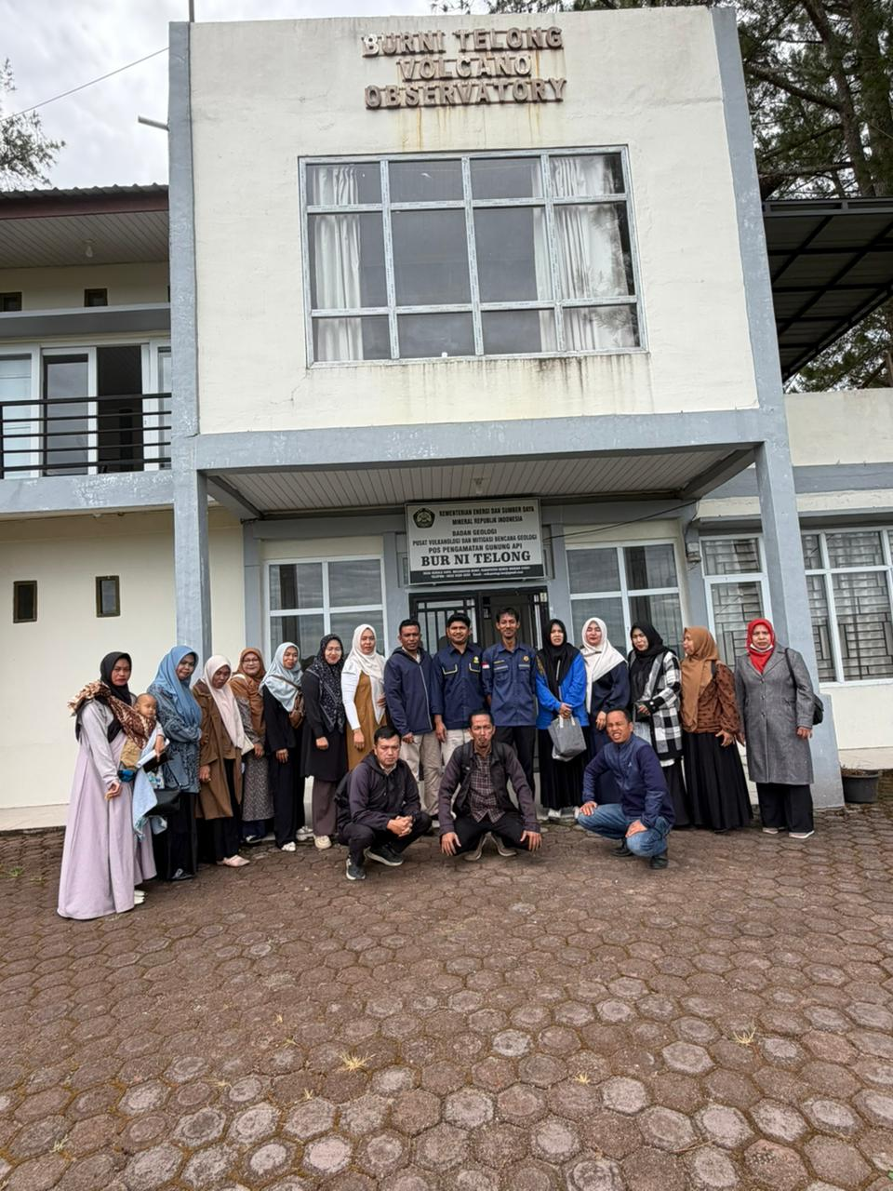
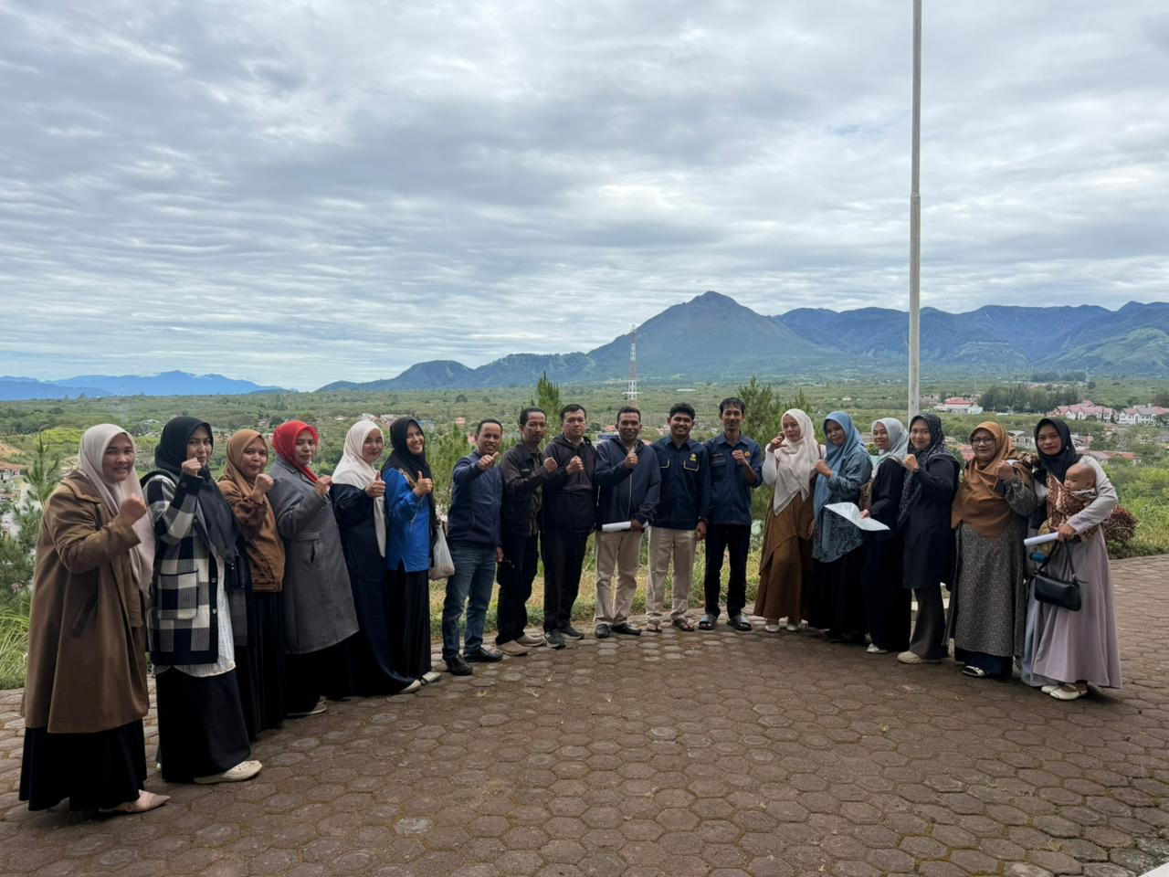

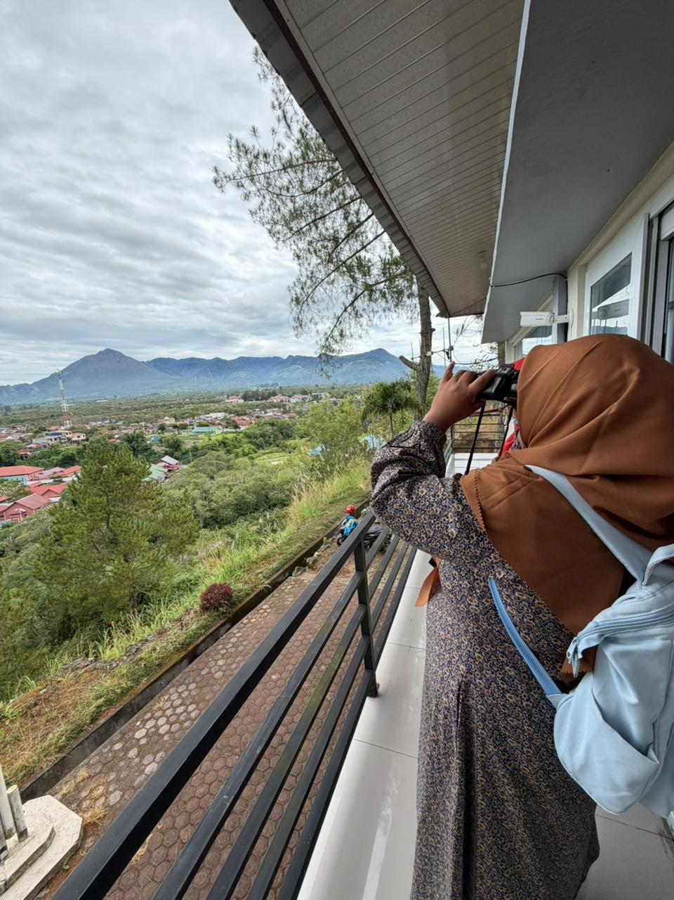

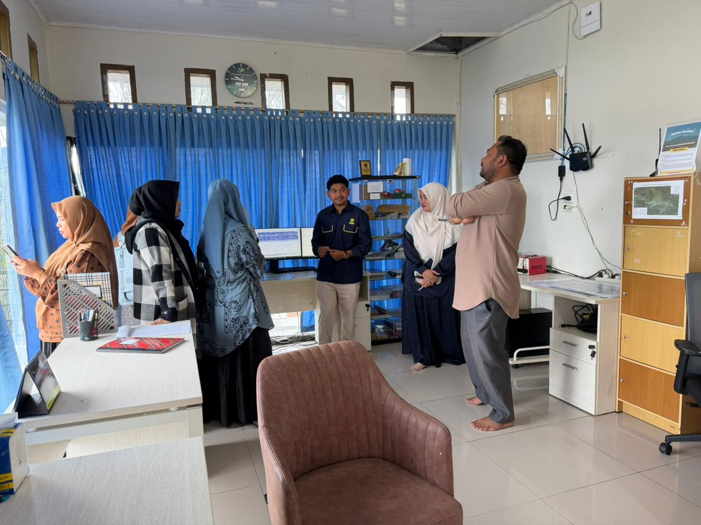

K. KESIMPULAN HASIL KEGIATAN
Kegiatan pemantauan Gunung Api Burni Telong memberikan pengalaman dan pemahaman yang lebih nyata mengenai proses pemantauan aktivitas gunung api serta potensi bahaya yang dapat ditimbulkan. Melalui pengamatan terhadap instrumen, parameter kegempaan, kondisi visual, potensi bahaya, dan upaya mitigasi, dapat diketahui bahwa pemantauan gunung api sangat penting untuk mendeteksi perubahan aktivitas dan mendukung kesiapsiagaan masyarakat.

  Peserta MGMP |   Narasumber/Pendamping

Ermansyah,S.Pd Suwardi Putra ,Amd.Kom
Nip. 198706302023211008 Nip. 200101152024211001

